《幻梦之羽》策划案
1. 游戏概念
游戏类型：横板战斗+卡牌战斗游戏
目标受众：喜欢探索、战斗和策略游戏的玩家
核心玩法：玩家将扮演一个小女孩，在智能助手的引导下探索地下设施，与敌人战斗，收集敌人身上的羽，不断提升能力，以及寻找一切的真相。
2. 游戏故事和背景
故事梗概：
艾莉是一个小女孩，她意外死亡后，她的父亲弗兰克希望通过科学技术复活她，因此创造了人形机器人小梦，并赋予她艾莉的记忆与情感。然而，弗兰克始终无法接纳由机械构成的小梦，于是他将目光转向了生物技术，期望通过艾莉的克隆体复活艾莉。然而意外发生了，一个克隆体打破了实验储罐，释放出名为“梦”的危险物质，导致整个设施的人类全部丧生。
小梦作为唯一的幸存者，接管了整个设施的运作，继续着克隆人实验。她希冀着利用克隆体来收集散落的羽——一种藏于灵魂深处的物质，最终借用梦和羽的力量成为人类。为此，小梦在克隆体脑中植入了芯片，让其认为自己是一位玩家，从而心甘情愿地探索设施，收集羽翼。
世界观：
梦，诞生于内心深处的渴望，它是一种奇异的能量。通常情况下，它的产量非常少，并且会迅速消散。不过，通过某种技术手段，可以持续收集生物脑中的梦，并储存集中。
羽，隐藏于灵魂深处，是意志的本源。
残羽，是被幻梦击碎的羽翼。即使残破不全，也依然有着坚韧的力量。
梦羽，是被梦修复的残羽，重新焕发出它的活力。只是，这一切终究是梦，表面的生机背后是绝望的呜咽。
小梦作为机器人，没有灵魂，自然也没有羽翼。然而，艾莉的残羽存在于小梦体内，无助挣扎。那场意外所释放的梦与这片残羽融合，形成了小梦自己的羽——梦羽。小梦以为只要收集到足够的梦羽，她便能修复残羽，拥有灵魂，但事实上，那样的灵魂会顷刻溶解于现实，释放巨大的能量，摧毁一切。
3. 游戏设计
游戏机制：
探索：玩家可以探索复杂的地下设施。
战斗：玩家将与被梦污染的生物战斗，获取经验和残羽。
卡牌战斗：战斗过程中，玩家和敌人能够抽取并使用卡牌，以此进行战斗或产生效果。
横板战斗：玩家和敌人将使用独特的武器进行战斗。
装备与升级：玩家可通过装备残羽提升韧性与力量，用经验凝聚羽翼。也可以用梦和残羽进行融合，获得强力的梦羽。
4. 美术和音效
美术风格：？
角色和场景：
角色：？
场景：破败的地下设施，科技感和破败感共存。
音效和音乐：空洞而沉重，战斗时激昂热烈。
5. 技术需求
平台：Windows
使用Unity 3D引擎，版本2022.3.28f1c1
使用GitHub进行版本管理
6. 时间表
日期：2024/12/10~2024/2/23
开发周期：2.5个月
预计分为框架构建、功能填充、调试完善三个阶段。

框架构建(12.10~1.10)（实现可行性）
完成游戏基础框架，包括角色控制系统、地图交互系统、剧情系统、战斗系统、敌人AI系统、UI系统、物品装备与升级系统、存档系统、动画系统。

功能填充(1.11~2.10)（实现可玩性与完整性）
填充美术素材和动画、添加卡牌和敌人类型、填充剧情对话、设计与扩展地图。实现完整的游戏流程。

调试完善(2.11~2.23)
调试整个流程，解决bug。完善游戏体验。有没做完的内容尽快补上，有好玩的内容扩展或彩蛋可以尝试但不能影响整体内容。

7. 附录
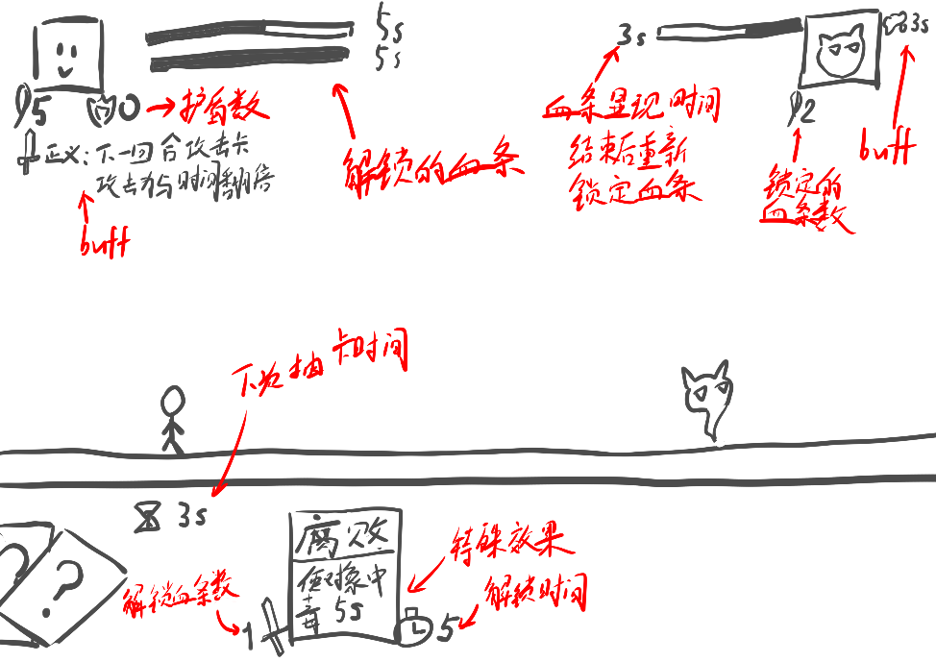
战斗界面设计草图

